ФЕДЕРАЛЬНОЕ АГЕНТСТВО ЖЕЛЕЗНОДОРОЖНОГО ТРАНСПОРТА
Федеральное государственное бюджетное образовательное учреждение высшего образования
«Петербургский государственный университет путей сообщения
Императора Александра I»
(ФГБОУ ВО ПГУПС)

Кафедра «Экономика и менеджмент в строительстве»

ПРОГРАММА
практики
«НАУЧНО-ПРОИЗВОДСТВЕННАЯ ПРАКТИКА» (Б2.П.1)

для направления
08.04.01 «Строительство»

по магистерской программе
«Оценка стоимости земельных участков,
объектов недвижимости и прав на них»

Форма обучения – очная, заочная

Санкт-Петербург
2018

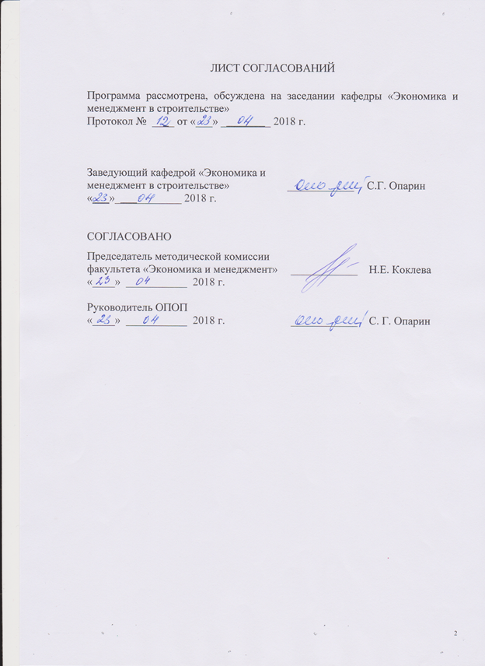

1. Вид практики, способы и формы ее проведения

Программа составлена в соответствии с ФГОС ВО, утвержденным 30 октября 2014 г., приказ № 1419 по направлению подготовки 08.04.01 «Строительство», по производственной практике «Научно – производственная практика».
Вид практики – производственная в соответствии с учебным планом подготовки магистранта.
Тип практики:
Практика по получению профессиональных умений и опыта профессиональной деятельности.
Способ проведения практики – стационарная/выездная.
Практика проводится на предприятиях (в организациях) и научно-исследовательских подразделениях железнодорожного транспорта, транспортного строительства и других отраслей экономики, а также в структурных подразделениях университетского комплекса соответствующих направлению подготовки.
Задачей проведения научно-производственной практики является закрепление теоретических и практических знаний, полученных обучающимися при изучении профессиональных и специальных дисциплин, приобретение профессиональных навыков и умения работы по специальности, а также получение обучающимися профессиональных навыков организаторской деятельности в условиях трудового коллектива и приобретение опыта научной деятельности.

2. Перечень планируемых результатов обучения при прохождении практики, соотнесенных с планируемыми результатами освоения основной профессиональной образовательной программы

Планируемыми результатами прохождения практики является приобретение знаний, умений, навыков и опыта деятельности.
В результате прохождения практики обучающийся должен:
ЗНАТЬ:
- структуру и логику разработки стратегического и текущего (годового) плана строительного предприятия, а также современные тенденции внедрения методов оценки объектов недвижимости и прав на них.
УМЕТЬ:
- анализировать результаты производственно-хозяйственной деятельности строительного предприятия, устанавливать отношения со всеми участниками логистического процесса, влиять на управление конечными результатами деятельности предприятия;
- осуществлять поиск информации по полученному заданию, сбор, анализ данных для решения поставленных экономических задач;
- использовать для решения аналитических и исследовательских задач современные технические средства и информационные технологии;
- предоставлять результаты аналитической и исследовательской работы в виде выступления, доклада, информационного обзора, аналитического отчета, статьи;
- организовывать работу малого коллектива, рабочей группы.
ВЛАДЕТЬ:
- специальной терминологией и лексикой в сфере оценочной деятельности;
- экономическими методами анализа поведения потребителей, производителей, собственников ресурсов и государства;
- методами реализации основных управленческих функций (принятие решений, организация, мотивирование и контроль);
- приемами снижения и минимизации потерь в экономике организации и предпринимательской деятельности;
- навыками самостоятельной работы в сфере оценки объектов недвижимости и прав на них, а также в процессе управления имуществом.
ОПЫТ ДЕЯТЕЛЬНОСТИ:
- научно-исследовательская и педагогическая деятельность.
Приобретенные знания, умения, навыки и опыт деятельности, характеризующие формирование компетенций, осваиваемых при прохождении данной практики, позволяют решать профессиональные задачи, приведенные в соответствующем перечне по видам профессиональной деятельности в п. 2.4 общей характеристики основной профессиональной образовательной программы (ОПОП).
Прохождение практики направлено на формирование следующих общекультурных компетенций (ОК):
– способность к абстрактному мышлению, анализу, синтезу (ОК-1);
– готовность действовать в нестандартных ситуациях, нести социальную и этическую ответственность за принятые решения (ОК-2);
– готовность к саморазвитию, самореализации, использованию творческого потенциала (ОК-3);
Прохождение практики направлено на формирование следующих общепрофессиональных компетенций (ОПК):
- готовность руководить коллективом в сфере своей профессиональной деятельности, толерантно воспринимая социальные, этнические, конфессиональные и культурные различия (ОПК-2);
- способность использовать на практике навыки и умения в организации научно-исследовательских и научно- производственных работ, в управлении коллективом, влиять на формирование целей команды, воздействовать на ее социально-психологический климат в нужном для достижения целей направлении, оценивать качество результатов деятельности, способностью к активной социальной мобильности (ОПК-3);
- способность использовать углубленные теоретические и практические знания, часть которых находится на передовом рубеже данной науки (ОПК-5);
- способность самостоятельно приобретать с помощью информационных технологий и использовать в практической деятельности новые знания и умения, в том числе в новых областях знаний, непосредственно не связанных со сферой деятельности, расширять и углублять свое научное мировоззрение (ОПК-6);
Прохождение практики направлено на формирование следующих профессиональных компетенций (ПК), соответствующих виду профессиональной деятельности, на который ориентирована программа магистратуры:
научно-исследовательская и педагогическая деятельность
- способность разрабатывать методики, планы и программы проведения научных исследований и разработок, готовить задания для исполнителей, организовывать проведение экспериментов и испытаний, анализировать и обобщать их результаты (ПК-5);
- умение вести сбор, анализ и систематизацию информации по теме исследования, готовить научно-технические отчеты, обзор публикаций по теме исследования (ПК-6);
- способность разрабатывать физические и математические (компьютерные) модели явлений и объектов, относящихся к профилю деятельности (ПК-7);
Область профессиональной деятельности обучающихся, прошедших данную практику, приведена в п. 2.1 общей характеристики ОПОП.
Объекты профессиональной деятельности обучающихся, прошедших данную практику, приведены в п. 2.2 общей характеристики ОПОП.

3. Место практики в структуре основной профессиональной образовательной программы

Практика «Научно-производственная практика» (Б2.П.1) относится к Блоку 2 «Практики» и является обязательной.

4. Объем практики и ее продолжительность

Практика проводится в летний период.
Для очной формы обучения:
Вид учебной работы | Всего часов | Семестр
 |  | 4
Форма контроля знаний | З* | З*
Общая трудоемкость: час / з.е. | 324/9 | 324/9
Продолжительность практики: неделя | 6 | 6

Для заочной формы обучения:

Вид учебной работы | Всего часов | Курс
 |  | 3
Форма контроля знаний | З* | З*
Общая трудоемкость: час / з.е. | 324/9 | 324/9
Продолжительность практики: неделя | 6 | 6

Примечания: «Форма контроля знаний» – З*зачет с оценкой.

5. Содержание практики
Первая неделя: знакомство со структурой предприятия и изучение локальных нормативных актов, определение рабочего места и руководителя практики от предприятия, подбор литературы по теме задания, анализ и выбор методов решения поставленных задач.
Вторая, третья, четвертая и пятая неделя: сбор материала для разработки вопроса в соответствии с индивидуальным заданием.
Шестая неделя оформление отчета в соответствии с требованиями кафедры; подготовка к зачету, сдача экзамена.

6. Формы отчетности
По итогам практики обучающимся составляется отчет с учетом индивидуального задания, выданного руководителем практики от Университета. Индивидуальное задание содержит в себе перечень подлежащих разработке вопросов в соответствии с выданной темой.
Структура отчета по практике представлена в фонде оценочных средств.
После прибытия на предприятие и оформления направления на практику в отделе кадров (отделе управления персоналом), обучающийся направляет в электронном виде отсканированное направление на практику с отметкой о прибытии в адрес руководителя по практике кафедры, ответственной за организацию практики. После завершения практики, предприятие ставит отметку об убытии с практики в направлении на практику.
Направление на практику с отметками предприятия о прибытии и убытии обучающегося на практику, сдается на кафедру, ответственную за организацию практики.

7. Фонд оценочных средств для проведения промежуточной аттестации обучающихся по практике
Фонд оценочных средств по практике является неотъемлемой частью программы практики и представлен отдельным документом, рассмотренным на заседании кафедры и утвержденным заведующим кафедрой.

8. Перечень основной и дополнительной учебной литературы, нормативно-правовой документации и других изданий, необходимых для проведения практики

8.1 Перечень основной учебной литературы, необходимой для прохождения практики
1. Романенко, И.В. Экономика предприятия [Электронный ресурс] : учебное пособие. – Электрон. дан. – М. : Финансы и статистика, 2011. – 352 с. – Режим доступа: http://e.lanbook.com/books/element.php?pl1_id=5360;
2. Лопарева, А.М. Экономика организации (предприятия) [Электронный ресурс] : учебно-методическое пособие. – Электрон. дан. – М. : Финансы и статистика, 2014. – 240 с. – Режим доступа: http://e.lanbook.com/books/element.php?pl1_id=69181;
3. Экономика строительства [Электронный ресурс]. 3-е изд. / Под ред. В.В. Бузырева. – Электрон. дан. – СПб. : Питер, 2009. – 416 с. – Режим доступа: http://ibooks.ru/reading.php?productid=21668.
4. Грязнова А.Г., Федотова М.А. Оценка недвижимости : Учебник ВПО. М.: Финансы и статистика, 2007. - 362 страниц (Электронный ресурс)/ Режим доступа свободный.- https://e.lanbook.com/book/1009#authors.
8.2 Перечень дополнительной учебной литературы, необходимой для прохождения практики
1. Ардзинов В.Д., Ардзинов Д.В. Заработная плата и сметное дело в строительстве [Электронный ресурс]. – СПб.: Питер, 2010. – 256 с. – Режим доступа: http://ibooks.ru/reading.php?productid=21981;
2. Опарин, С. Г. Архитектурно-строительное проектирование: учебное пособие для экономистов / С. Г. Опарин; ФБГОУ ВПО ПГУПС. - Санкт-Петербург: ФГБОУ ВПО ПГУПС, 2015. - 190 с.;
3. Управление проектами: учеб. пособие/ Т. П. Коваленок. - СПб.: ПГУПС, 2011. - 73 с.;
4. Договорная работа: учебное пособие / С.Г. Опарин; ФБГОУ ВПО ПГУПС. - Санкт-Петербург: ФБГОУ ВПО ПГУПС , 2014. – 85 с.;
5. Дроздова М.А. Правоведение (основы законодательства в строительстве) : учебное пособие / М. А. Дроздова, Н. В. Корбанкова; ФБГОУ ВПО ПГУПС. - Санкт-Петербург : ФГБОУ ВПО ПГУПС, 2015. – 50 с.
8.3 Перечень нормативно-правовой документации, необходимой для прохождения практики
Перечень нормативно-правовой документации определяется руководителем практики.
8.4 Другие издания, необходимые для прохождения практики
Перечень других изданий определяется руководителем практики.

9. Перечень ресурсов информационно-телекоммуникационной сети «Интернет», необходимых для прохождения практики

- Научная электронная библиотека eLIBRARY.RU/ Российский информационно-аналитический портал [Электронный ресурс] - URL:
http://eLibrary.ru/ - Режим доступа свободный;
- Электронный фонд правовой и нормативно-технической документации [Электронный ресурс] - URL:
http://docs.cntd.ru/ - Режим доступа свободный;
- Нормативно-правовая база Консультант Плюс / Некоммерческая интернет-версия [Электронный ресурс] - URL:
http://base.consultant.ru/ - Режим доступа свободный;
- Научно-техническая библиотека ПГУПС [Электронный ресурс] - URL:
http://library.pgups.ru/ - Режим доступа свободный;
- Единое окно доступа к образовательным ресурсам [Электронный ресурс] - URL:
http://window.edu.ru/ - Режим доступа свободный.
6. Личный кабинет обучающегося и электронная информационно-образовательная среда Петербургского государственного университета путей сообщения Императора Александра I [Электронный ресурс]. Режим доступа: http://sdo.pgups.ru.

10. Перечень информационных технологий, используемых при проведении практики, включая перечень программного обеспечения и информационных справочных систем
Системой информационного обеспечения практики предусматриваются использование единой автоматизированной информационной системы управления Университета (ЕАИСУ) для учета прохождения практики обучающимися с первого по пятый курсы.
Перечень информационных технологий, используемых при проведении практики:
- технические средства (компьютерная техника и средства связи (персональные компьютеры, проектор, интерактивная доска, акустическая система);
- методы обучения с использованием информационных технологий (демонстрация мультимедийных материалов);
- перечень Интернет-сервисов и электронных ресурсов (поисковые системы, электронная почта).
- электронная информационно-образовательная среда Петербургского государственного университета путей сообщения Императора Александра I [Электронный ресурс]. Режим доступа: http://sdo.pgups.ru;
Кафедра обеспечена необходимым комплектом лицензионного программного обеспечения:

